**Министерство науки и высшего образования Российской Федерации**

**ФЕДЕРАЛЬНОЕ ГОСУДАРСТВЕННОЕ АВТОНОМНОЕ ОБРАЗОВАТЕЛЬНОЕ**

**УЧРЕЖДЕНИЕ ВЫСШЕГО ОБРАЗОВАНИЯ**

**НАЦИОНАЛЬНЫЙ ИССЛЕДОВАТЕЛЬСКИЙ УНИВЕРСИТЕТ ИТМО**

**Факультет безопасности информационных технологий**

Дисциплина:

«Инженерно-технические средства защиты информации»

**ОТЧЕТ ПО ЛАБОРАТОРНОЙ РАБОТЕ №1**

«Обнаружение подслушивающих устройств по излучаемым радиоволнам»

Выполнил:

Коростин Алексей Владимирович, студент группы N34481

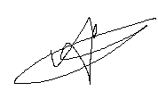

_______________________

(подпись)

Проверил:

Попов И.Ю., доцент ФБИТ

_______________________

(отметка о выполнении)

_______________________

(подпись)

Санкт-Петербург

2023 г.

**ВВЕДЕНИЕ**

Цель практической работы: Изучение методов обнаружения подслушивающих устройств по их активности в радиодиапазоне.

Задачи практической работы:

— Изучить функционал прибора ST 031 “Пиранья”

— С помощью прибора обнаружить в комнате скрытое подслушивающее устройство

**Ход работы:**

1. Описание прибора

Многофункциональный поисковый прибор ST 031 “Пиранья” предназначен для

проведения мероприятий по обнаружению и локализации технических средств негласного получения информации, для выявления естественных и искусственно созданных каналов утечки информации, а также для контроля качества защиты информации. Изображение прибора представлено на рисунке 1.

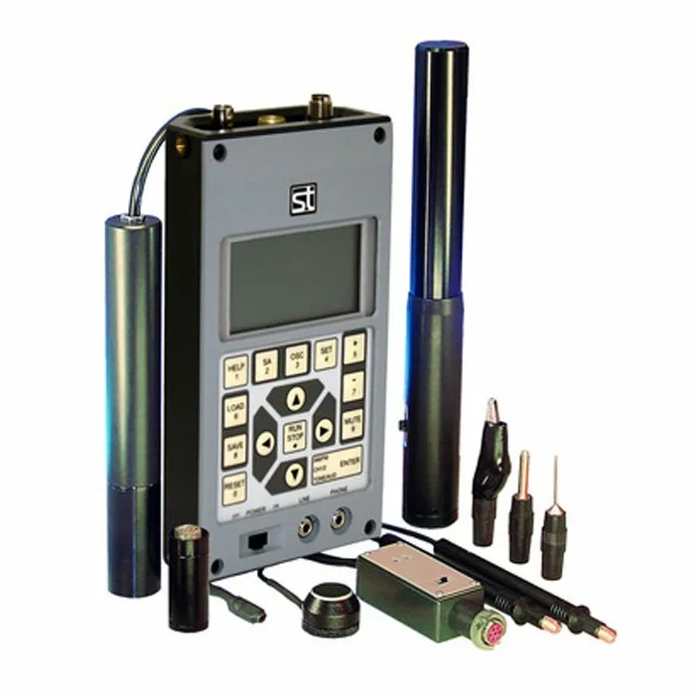

Рисунок 1 - ST 031 “Пиранья”

Примеры аппаратуры, вещание которой можно засечь с помощью ST 031:

— Радио-микрофон

— Телефонные радио-ретрансляторы

— Радио-стетоскопы

— Скрытые видеокамеры с радиоканалом передачи информации

— Радиомаяки систем слежения за перемещением объектов

— Несанкционированно включенные радиостанции, телефоны

— Несанкционированно используемые устройства, использующие протоколы Bluetooth,

Wi-Fi

Кроме того, ST 031 может засечь источник излучения в инфракрасном диапазоне,

источник с преобладанием магнитной составляющей поля.

Также ST 031 можно использовать для оценки эффективности виброакустической

защиты помещений.

1. **Поиск радиомаяка**

ST 031 использовался в режиме поиска излучателей радиоволн. С его помощью были обнаружены 2 тестовых маячка.

**Вывод:** Приборы семейства “Пиранья” являются эффективным средством борьбы с несанкционированными средствами аудио и видео фиксации.